**CENTRO ESTADUAL DE EDUCAÇÃO TECNOLÓGICA**

**“PAULA SOUZA”**

**ETEC “RODRIGUES DE ABREU”**

**Técnico em Desenvolvimento de Sistemas**

**Ana Beatriz da Silva**

**Isabella Passos Rubira**

**Luiz Eduardo Ribeiro Chio**

**Maria Eduarda Florentino dos Santos**

**CADERNO DIGITAL**

**Bauru**

**2025**

**Ana Beatriz da Silva**

**Isabella Passos Rubira**

**Luiz Eduardo Ribeiro Chio**

**Maria Eduarda Florentino dos Santos**

**caderno digital**

Trabalho de Conclusão de Curso apresentado ao Curso Técnico em Desenvolvimento de Sistemas da ETEC “Rodrigues de Abreu”, orientado pelo Prof. Jefferson Roger Moreira como requisito parcial para obtenção do título de Técnico em Desenvolvimento de Sistemas.

**Bauru**

**2025**

CHIO, L. E. R; RUBIRA, I. P; SANTOS, M. E. F; SILVA, A. B. **CADERNO DIGITAL**. Trabalho de Conclusão de Curso Técnico em Desenvolvimento de Sistemas – ETEC “Rodrigues de Abreu”, sob a orientação do Prof. Jefferson Roger Moreira. Bauru, 2025.

**RESUMO**

O projeto tem como principal objetivo proporcionar aos estudantes uma plataforma que os auxilie a desenvolver sua autonomia nos estudos, oferecendo recursos essenciais que facilitam a organização e o planejamento do aprendizado. Entre as funcionalidades disponíveis, destacam-se uma agenda de estudos personalizada, que permite o controle eficiente do tempo dedicado a cada disciplina, e simulados que ajudam na preparação prática para vestibulares e provas diversas. Além disso, o projeto busca otimizar os métodos de estudo adotados pelos alunos. Para o desenvolvimento dessa plataforma, serão utilizadas linguagens de programação como o JavaScript para a integração do sistema, PHP e CSS para a geração dinâmica, estruturação e estilização das páginas, garantindo uma interface amigável e responsiva, além do MySQL para a gestão eficiente do banco de dados, armazenando informações dos usuários, cronogramas e resultados dos simulados.

**Palavras-chave:** Educação; Vestibular; Desenvolvimento pessoal; Website.

CHIO, L. E. R; RUBIRA, I. P; SANTOS, M. E. F; SILVA, A. B. **DIGITAL NOTEBOOK**. Completion of the Technical Course in Systems Development – ETEC “Rodrigues de Abreu”, in under the guidance of the Teacher Jefferson Roger Moreira. Bauru, 2025

**abstract**

The project's main objective is to provide students with a platform that helps them develop autonomy in their studies, offering essential resources that make it easier to organize and plan their learning. Among the features available are a personalized study agenda, which allows efficient control of the time dedicated to each subject, and mock exams that help with practical preparation for university entrance exams and other tests. In addition, the project aims to optimize the study methods adopted by students. To develop this platform, programming languages such as javascript will be used to integrate the system, php and css to dynamically generate, structure and style the pages, ensuring a user-friendly and responsive interface, as well as mysql to efficiently manage the database, storing user information, timetables and test results.

**Keywords:** Education; Exam; Personal development; Website.

**SUMÁRIO**

1. **INTRODUÇÃO**
   1. Problema
   2. Justificativa
   3. Objetivos
      1. Objetivos Gerais
      2. Objetivos Específicos
2. **METODOLOGIA**
3. **DESENVOLVIMENTO**
4. **INTRODUÇÃO**

A tecnologia tem disponibilizado cada vez mais o acesso à educação entre estudantes, o que permite o estudo de forma autônoma e mais acessível. Nesse sentido, nosso projeto visa aumentar as possibilidades de acesso a formas independentes de estudo por meio digital. Apesar de que se mostrem de mais fácil acesso, ainda são bem exclusivas para sua maioria(CAMILLO, 2020), por isso elencamos esses obstáculos como tese do nosso objeto de pesquisa.

Diante dessa problemática, desenvolvemos uma plataforma de estudos com enfoque nos vestibulares, que utiliza um banco de questões diversas, além de oferecer um cronograma personalizado baseado nas necessidades de cada aluno.

Os estudantes serão guiados por meio de uma experiência dinâmica e personalizada para alcançar melhor desempenho em exames de seleção. Isso proporcionará um avanço substancial no conhecimento teórico individual, a partir do aprendizado contínuo oferecido pelo programa.

A estrutura do projeto foi desenvolvida utilizando as principais linguagens do mercado, como: HTML5, CSS3, JavaScript, PHP com banco de dados MySQL. Formando um sistema robusto com alta disponibilidade, capaz de suportar altas demandas e garantir desempenho, mesmo com o grande volume de questões armazenadas em seu banco.

**1.1 Problema**

Os estudantes, atualmente (2025), passam por muitas dificuldades para se organizarem no âmbito dos estudos. Com a grande quantidade e variedade de exames e vestibulares, muitos se veem perdidos em um verdadeiro oceano de conteúdo, sem saber por onde começar ou como manter uma rotina consistente de aprendizado.

Além disso, os recursos disponíveis hoje geralmente estão espalhados em diferentes plataformas, o que torna a experiência cansativa e pouco prática. Um aluno pode precisar usar um site para montar cronogramas, outro para responder questões e ainda outro para acompanhar simulados, o que acaba dificultando a continuidade e a disciplina.

**1.2 Justificativa**

**1.3 Objetivos**

**1.3.1 Objetivo Geral**

Desenvolver uma plataforma digital para estudos de vestibulares, com banco de questões e cronograma personalizado, visando facilitar o acesso ao estudo autônomo e melhorar o desempenho dos estudantes.

**1.3.2 Objetivos Específicos**

* Desenvolver um módulo de simulados que auxilie na preparação prática para vestibulares e exames,
* Construir uma interface responsiva e intuitiva utilizando HTML5, CSS3 e JavaScript, visando melhorar a experiência do usuário.
* Garantir a segurança e integridade dos dados do usuário por meio das boas práticas da programação em PHP.
* Proporcionar ao estudante maior autonomia e disciplina através da centralização dos recursos de estudo em uma única plataforma.

**2. METODOLOGIA**

A metodologia empregada para o desenvolvimento da plataforma de estudos para vestibulares combina a agilidade de um processo iterativo com uma abordagem de desenvolvimento em etapas, garantindo flexibilidade para adaptar-se às necessidades dos usuários, ao mesmo tempo em que mantém uma estrutura clara e organizada. Essa combinação permite um ciclo de desenvolvimento incremental, com foco na entrega contínua de funcionalidades testadas e funcionais.

**2.1 Abordagem do Projeto: Desenvolvimento Iterativo**

O projeto será conduzido por meio de ciclos de trabalho curtos, chamados *sprints*, com duração de **duas semanas**. Em cada *sprint*, a equipe se concentrará em entregar um conjunto de funcionalidades previamente definidas, permitindo um desenvolvimento gradual e a incorporação de *feedback* de forma ágil. Esse processo de melhoria contínua se baseia nas seguintes práticas:

**2.2 Etapas de Desenvolvimento**

O desenvolvimento da plataforma seguirá as etapas a seguir, que serão executadas de forma cíclica dentro dos *sprints*:

**2.2.1 Análise e Design**

Análise de Requisitos: O estudo inicial dos requisitos, já mapeado nos objetivos, será aprofundado para detalhar as funcionalidades da plataforma, como o funcionamento do banco de questões, a personalização do cronograma de estudos e a estrutura dos simulados.

Design da Interface e Experiência do Usuário (UI/UX): Com o auxílio da ferramenta Figma, será criado o protótipo da interface gráfica do site. Essa fase visa a prototipagem de uma experiência dinâmica e intuitiva para o usuário, com a validação das telas de login, cadastro, cronograma e simulados, conforme ilustrado na seção de Desenvolvimento.

**2.2.2 Implementação (Desenvolvimento)**

*Front-end:* A interface gráfica será construída usando HTML5 para a estruturação das páginas e CSS3 para a estilização. A interatividade e a dinâmica serão implementadas com JavaScript, garantindo uma experiência agradável para o usuário.

*Back-end:* A lógica de negócio e a integração com o banco de dados serão desenvolvidas utilizando PHP. Esta linguagem será responsável por processar os dados dos usuários, gerenciar o cronograma personalizado e controlar o fluxo das questões nos simulados.

*Banco de Dados:* O MySQL será o SGBD utilizado para armazenar e gerenciar todas as informações essenciais da plataforma, incluindo dados de usuários, o banco de questões, o cronograma e os resultados dos simulados.

**2.2.3 Testes e Validação**

*Testes de Usabilidade:* O protótipo desenvolvido no Figma e a versão funcional do site serão testados com potenciais usuários para identificar problemas de navegação e garantir que a experiência seja fluida e intuitiva.

*Testes de Funcionalidade:* Serão realizados testes para verificar se todas as funcionalidades (cadastro, login, simulados, cronograma) estão operando conforme o esperado, sem erros ou bugs.

*Testes de Integridade:* O banco de dados e a integração entre o front-end e o back-end serão verificados para garantir a segurança e a integridade dos dados, assegurando que as informações dos usuários e os resultados dos simulados sejam armazenados corretamente.

**2.3 Gerenciamento de Código e Colaboração**

*GitHub:* A ferramenta GitHub será usada para o controle de versão do código-fonte, gerenciando o desenvolvimento de forma colaborativa. O uso de repositórios permitirá que a equipe trabalhe simultaneamente em diferentes funcionalidades, com a criação de branches e a realização de pull requests para garantir a revisão e a integração do código de forma organizada.

**3. DESENVOLVIMENTO**

**3.1 Telas**

Protótipo base da parte gráfica do site.

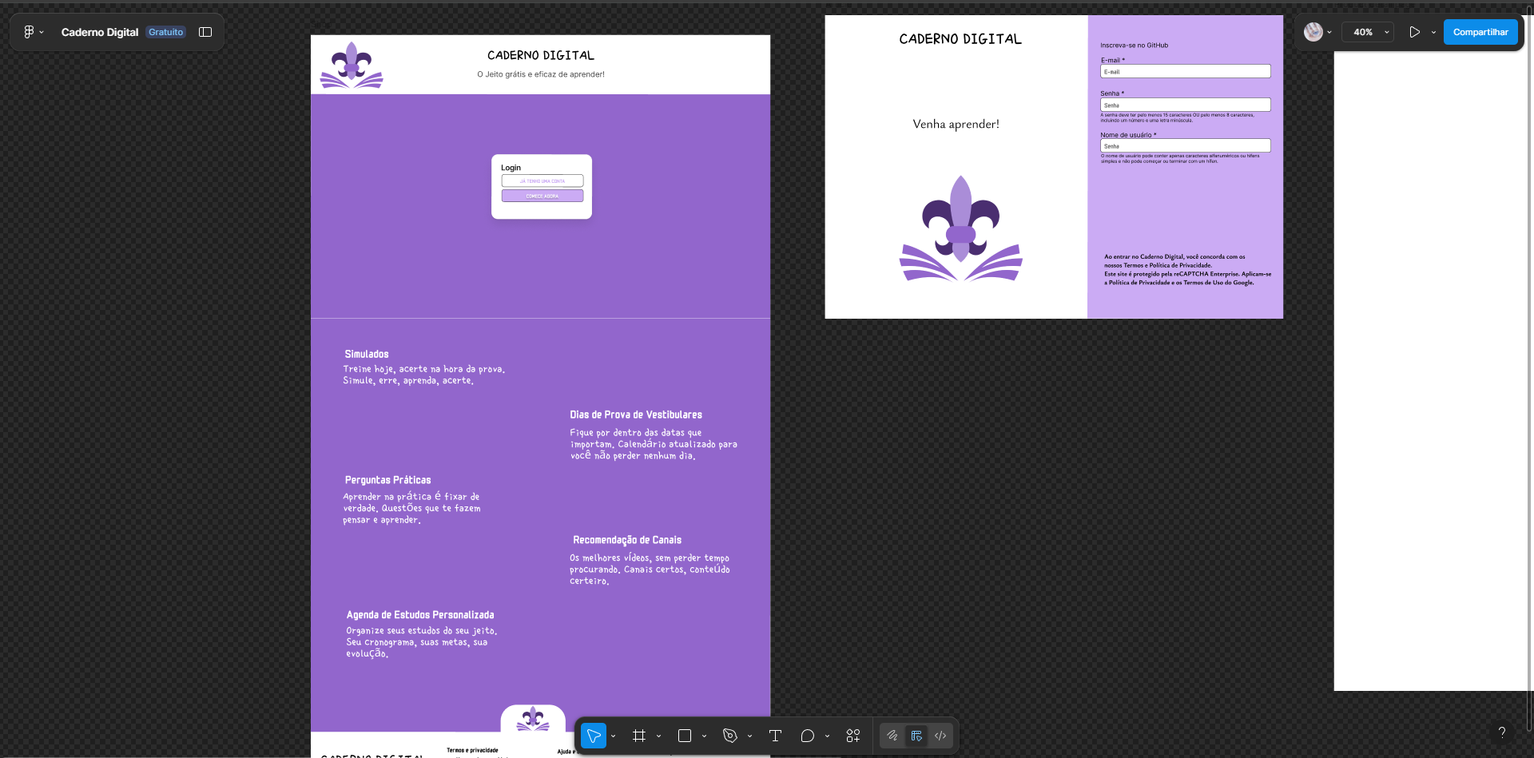

Fonte: autoria dos próprios pesquisadores.

Primeira seção da página de Login e apresentação do site.

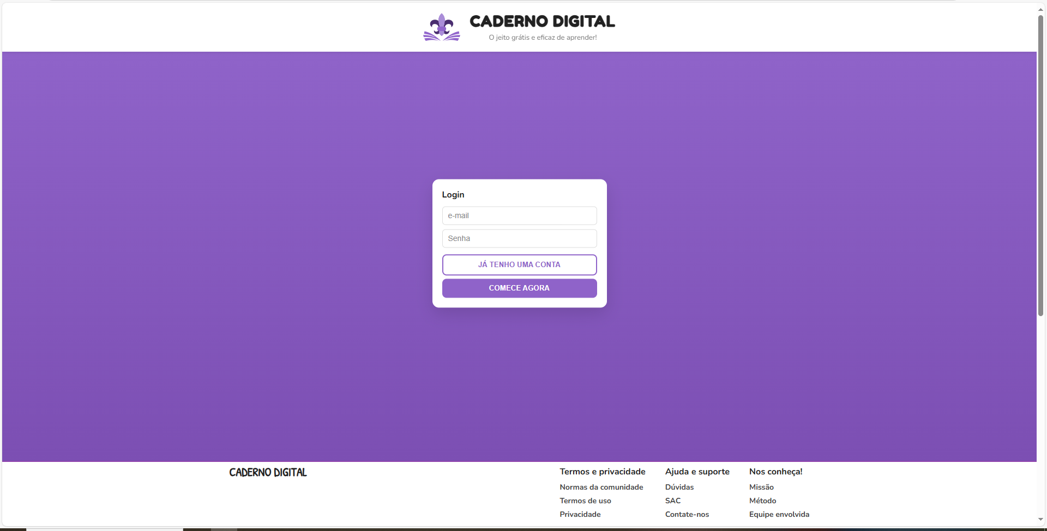

Fonte: autoria dos próprios pesquisadores.

Segunda seção da página de Login e apresentação do site.

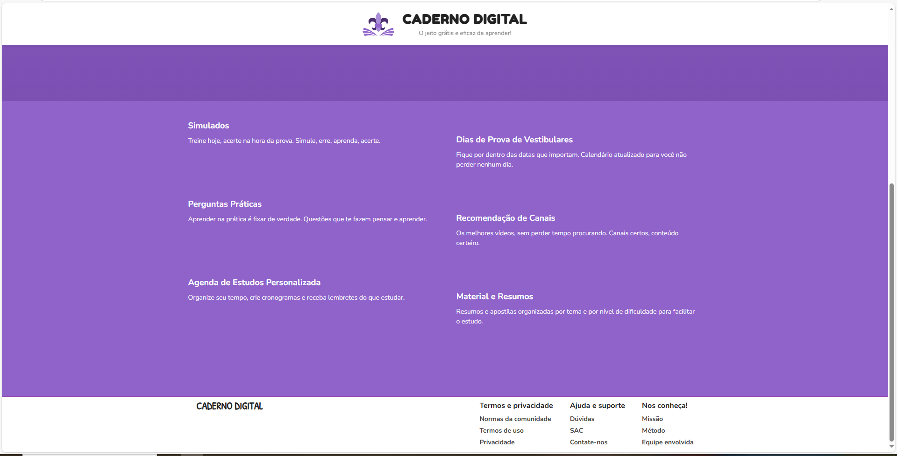

Fonte: autoria dos próprios pesquisadores.

Tela de Cadastro caso o usuário não tenha conta

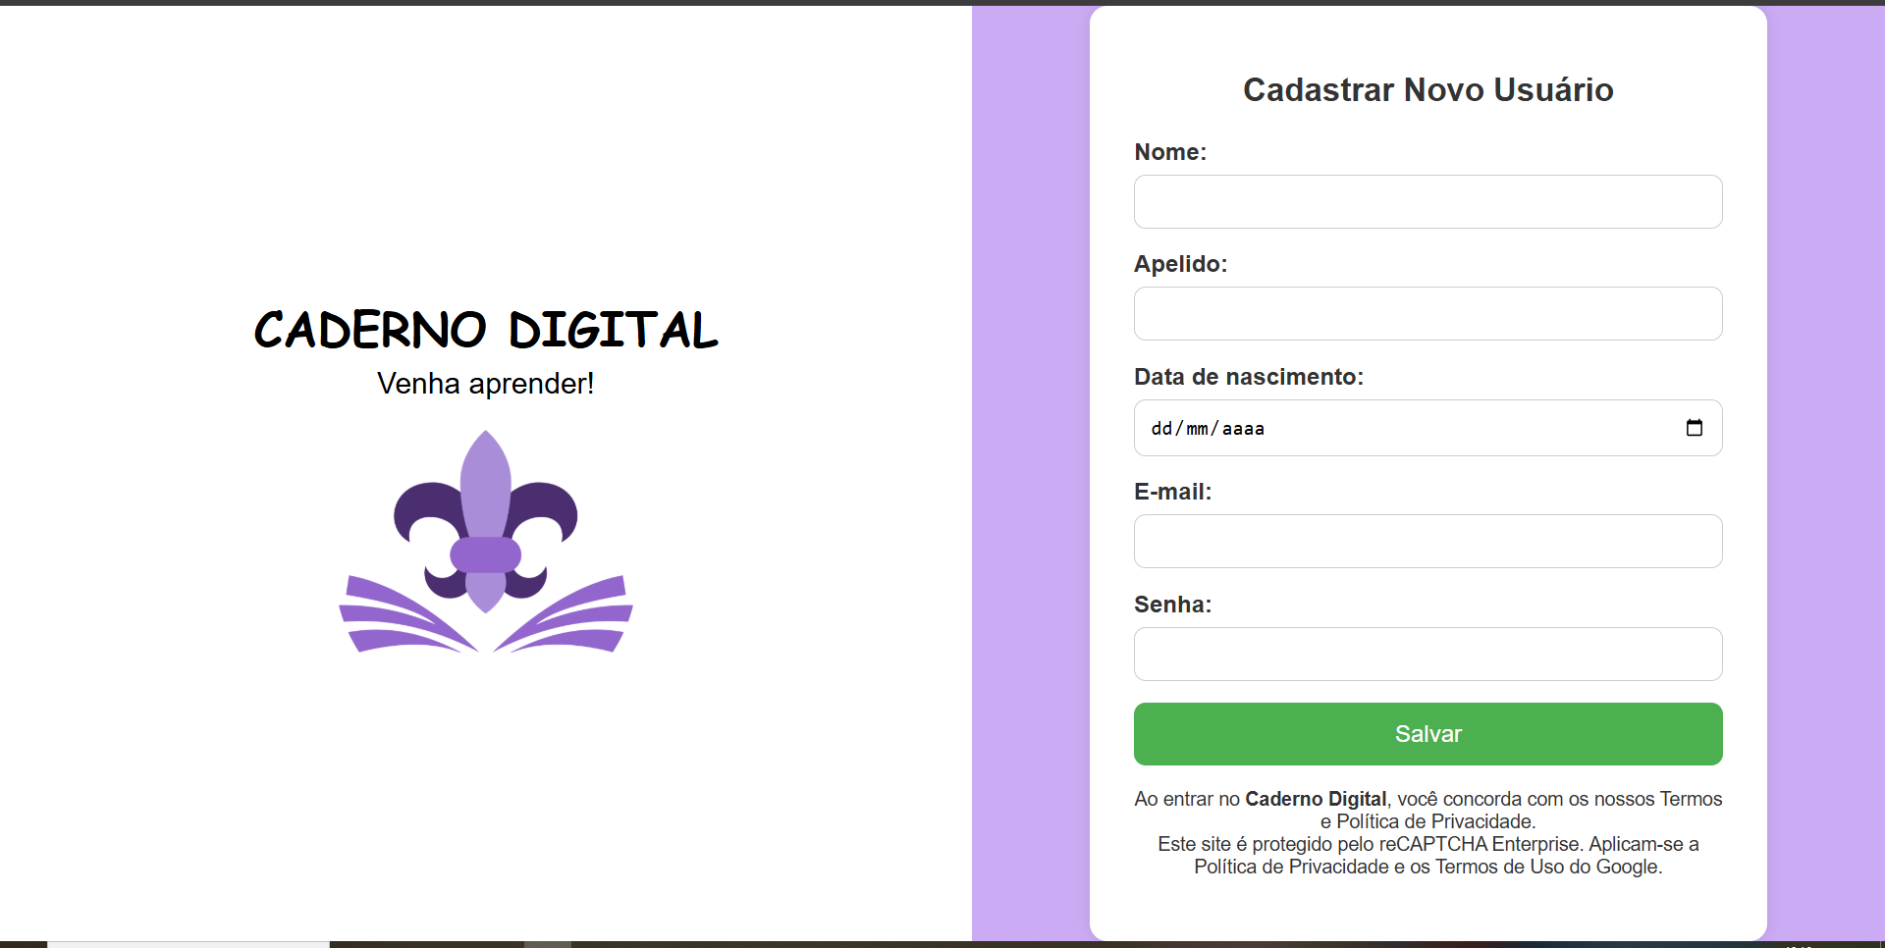

Fonte: autoria dos próprios pesquisadores.

**4. CONSIDERAÇÕES FINAIS**

**REFERÊNCIAS**

SOBRENOME, Nome do autor. **Título da obra**. Edição. Cidade: Editora, Ano de Publicação.

Camillo, C. M., & Muller, L. (2020). **Democratização e uso das tecnologias digitais nas escolas do campo: um estudo de caso**. Disponível em: [Democratização e uso das tecnologias digitais nas escolas do campo: um estudo de caso | Perspectiva](https://periodicos.ufsc.br/index.php/perspectiva/article/view/63059). Acesso em 10 de set. 2025.